Лабораторная работа №3

“Непрерывные случайные величины”

Задание 1

**Постановка задачи:**

Случайная величина задана интегральной функцией распределения.

а) дифференциальную функцию случайной величины X;

б) математическое ожидание, дисперсию, среднее квадратичное отклонение случайной

величины X;

в) вероятность попадания случайной величины в интервал (1;2)

**Результат в Excel:**

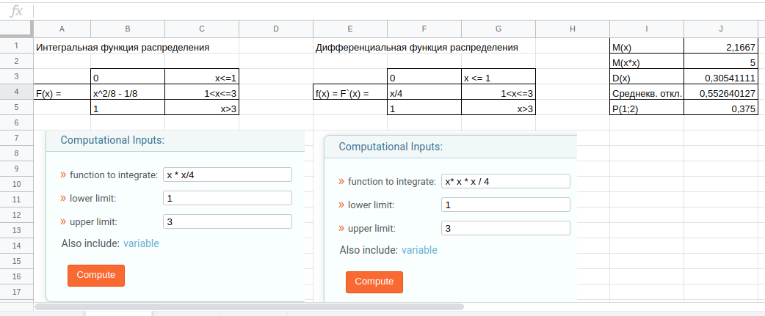

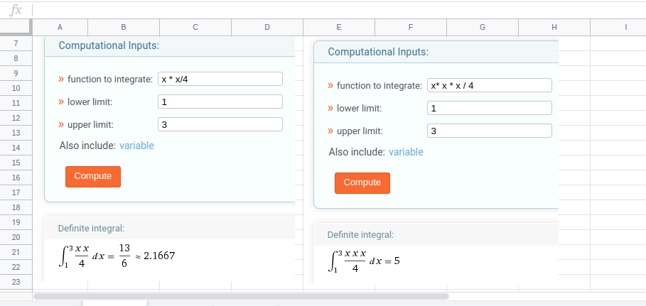

Задание 2

**Постановка задачи:**

Дана интегральная функция случайной величины X.

Найти вероятность того, что в результате шести испытаний случайная величина X два раза примет значение, принадлежащее интервалу (0;1).

**Результат в Excel:**

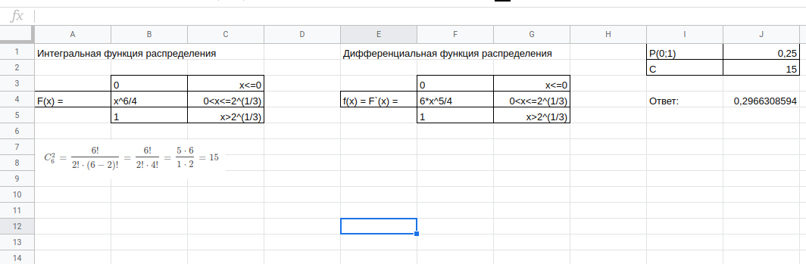

Задание 3

**Постановка задачи:**Плотность распределения вероятностей задана следующим образом.

Подсчитайте вероятность того, что соответствующая случайная величина примет значение от -0,5 до 1.

**Результат в Excel:**

